Travail pratique 1 partie 1: utilisation de git

Ohoundjago, Abraham Jordy Ayegbe

2435808

APPLICATIONS WEB

Mohammed Salim Meflah

Gr.00004

Département :

Date de remise : 27 février 2024

Table des matières

Capture d’écran reflog 3

Défi et acquisition 4

# Capture d’écran reflog

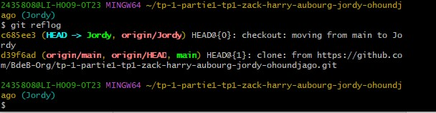

# Défi et acquisition

Premièrement, au début du projet, vu que je n’avais jamais utiliser Git avant, ça a été très difficile pour écrire les commandes sur Git Bash. Zack-Harry m’a aidé à comprendre et appliquer les commandes. Les commande que vous avez sur Omnivox mon aussi beaucoup aidé.

Ensuite, un autre défi pour moi a été la partie html, dans mon apprentissage au secondaire, nous avons fait du html avec NotePad et dans celui pour mettre les image il faut ecir(<img src="images/directeur.jpg">) alors que dans Visual studio Code il faut ecir( <..img src="images/directeur.jpg">) . En gros il faut mettre(..) avant le image

Au final, grâce au TP1, les commande Git me semblent désormais moins complexes, et certaines commandes sont devenues instinctives. Par exemple, je me souviens mtn que avec Visual studio code que avant les image et avant le css il faut mettre 2 point(..)